Здоровый ребёнок –

успешный ребёнок!

(Семейный проект)

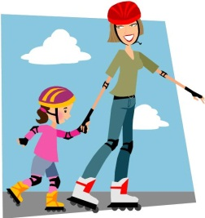

Разработчик: Смирнова Алёна Леонидовна,

Воспитатель 1 квалификационной категории

МДОУ детский сад «Чебурашка»

г. Качканар

Актуальность.
Дошкольное учреждение и семья призваны в дошкольном детстве, заложить основы здорового образа жизни, используя различные формы работы. И именно в семье, в детском образовательном учреждении на ранней стадии развития ребенку должны помочь, как можно раньше понять ценность здоровья, осознать цель его жизни, побудить малыша самостоятельно и активно формировать, сохранять и приумножать свое здоровье.
Формирование у детей навыков и привычек ЗОЖ невозможно без тесного сотрудничества ДОУ с семьей. Поэтому ознакомление родителей по данному направлению работы с дошкольниками позволяет не только снять конфликтную ситуацию, но и заинтересовать взрослых возможностями их детей, показать достижения и результаты, знания о здоровом образе жизни, организовать совместные досуговые мероприятия, игровые программы.
При грамотном построении педагогического процесса важно заинтересовать родителей проблемой воспитания здорового ребёнка и заложить основы здорового образа жизни семьи.
Цель проекта: создание единой системы взаимодействия педагогов и родителей в области приобщения дошкольников к здоровому образу жизни.
Задачи:
- систематизировать разностороннее педагогическое просвещение родителей о значимости здорового образа жизни и о значении физической деятельности в ДОУ и семье;
- способствовать формированию основ здоровьесберегающей компетентности у детей в соответствии с требованиями ФГОС;
Решение вышеперечисленных задач предполагает достижение следующих результатов:
Дети:
- снижение уровня заболеваемости;
- становление и проявление здоровьесберегающей компетентности;
- повышение уровня адаптации к окружающему миру.
Родители:
- проявление интереса к вопросу своего здоровья и оздоровления детей;
- проявление активной воспитательной позиции по вопросам оздоровления детей (принятие помощи педагогов и специалистов ДОУ).

Проблема: одной из причин высоких показателей заболеваемости детей в ДОУ является недостаточная компетентность родителей в вопросах физического воспитания, невнимание взрослых к своему здоровью и к здоровью своих детей.

Срок реализации проекта: октябрь.

ЭТАПЫ РЕАЛИЗАЦИИ ПРОЕКТА

- Анкетирование «Мама, папа, я – здоровая семья!».
- Консультация «Семейный кодекс здоровья».
- Оформление уголка здоровья (наглядная агитация по теме проекта).
- Участие педагогов в смотре – конкурсе уголков здоровья.
- Выставка детских творческих работ по теме проекта.
- Открытый просмотр спортивного праздника «В гостях у Мишки Торопыжки».

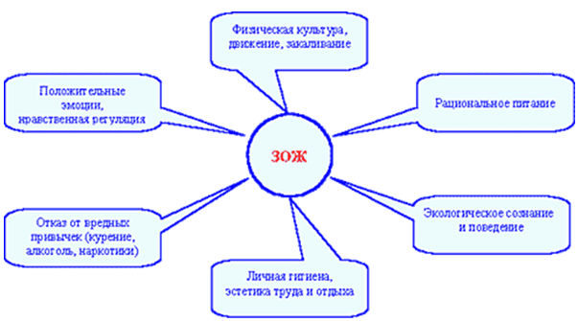

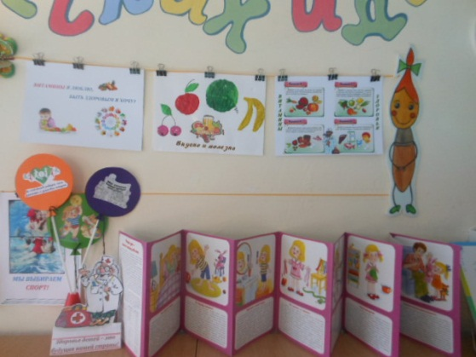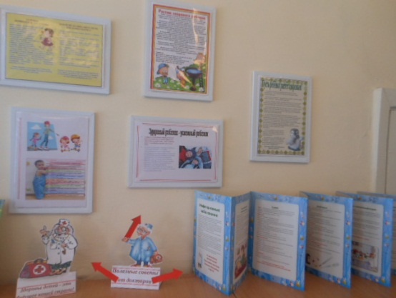

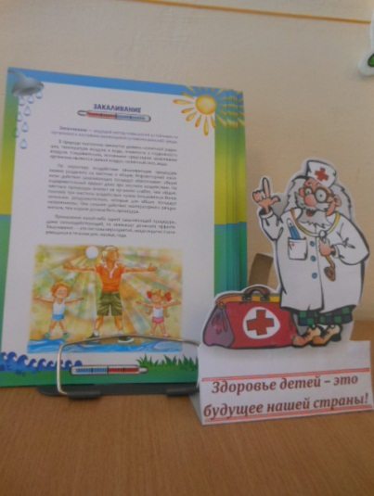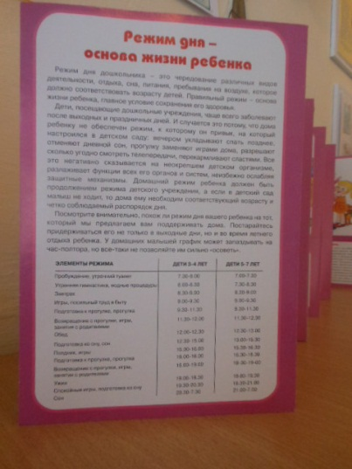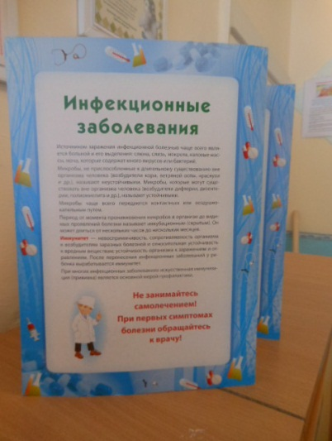

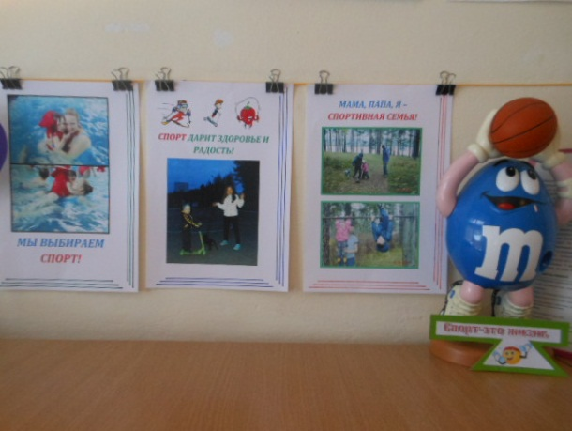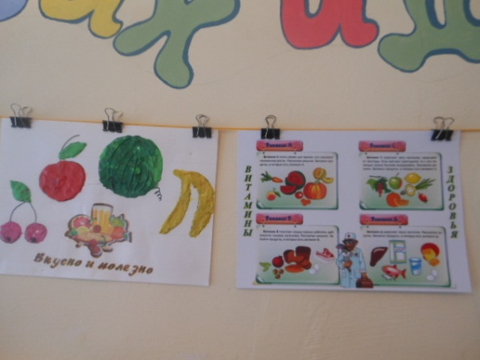

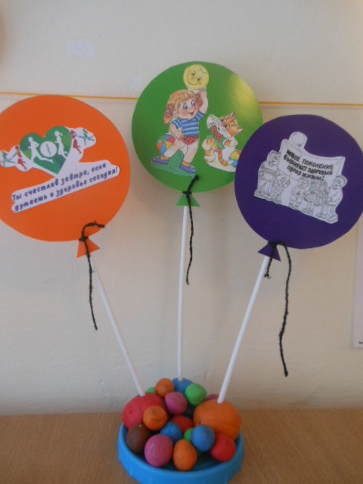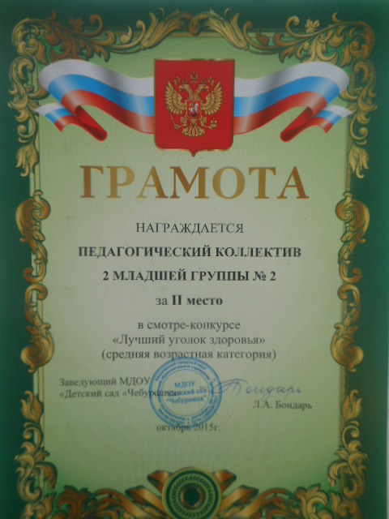

Особое внимание следует уделять следующим компонентам
здорового образа жизни:
- совместные занятия физкультурой, прогулки;
- отсутствие вредных привычек у родителей и наглядный пример;
- рациональное питание, соблюдение правил личной гигиены: закаливание, создание условий для полноценного сна;
- уважительное отношение друг к другу, развитие умения слушать и говорить, умения отличать ложь от правды;
- бережное отношение к окружающей среде, к природе;
- медицинское воспитание, своевременное посещение врача, выполнение различных рекомендаций;
- формирование понятия «не вреди себе сам».

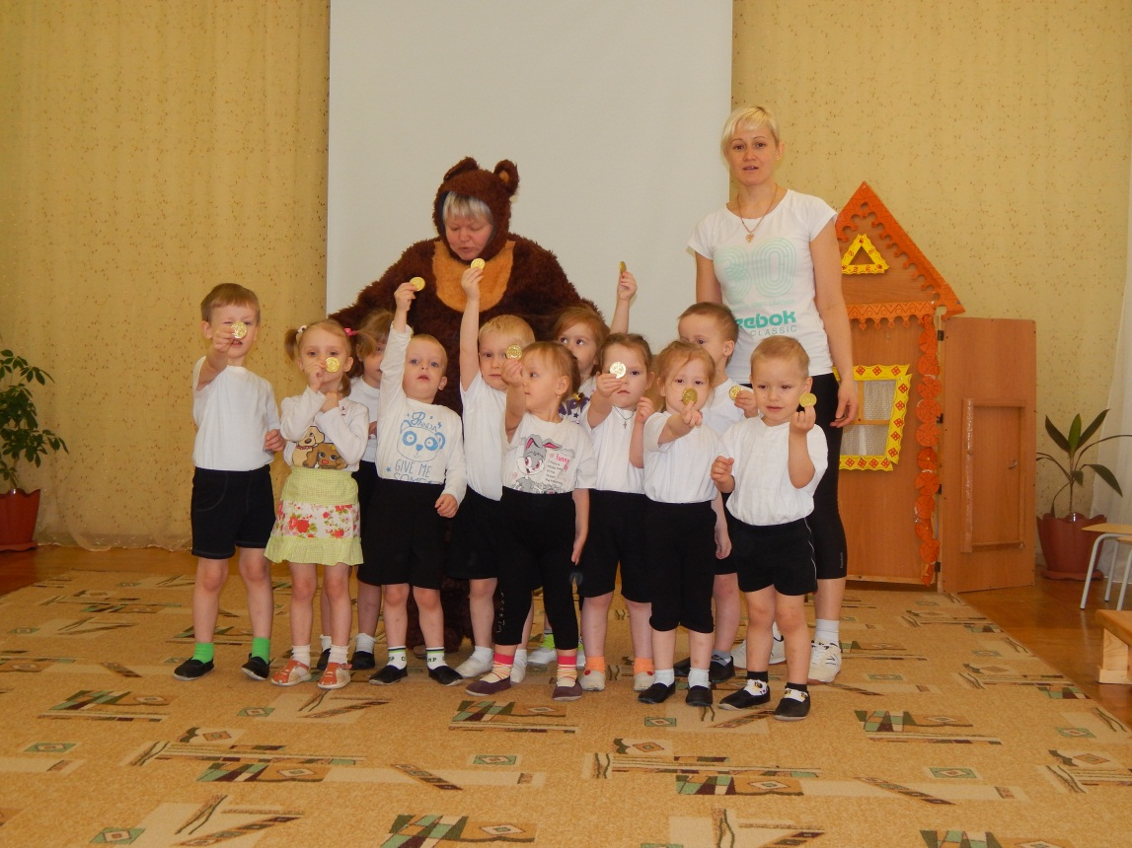
Совместная работа с семьей должна строиться на следующих основных положениях, определяющих ее содержание, организацию и методику.
- Единство, которое достигается в том случае, если цели и задачи воспитания здорового ребенка хорошо понятны не только воспитателю, но и родителям, когда семья знакома с основным содержанием, методами и приемами физкультурно-оздоровительной работой в детском саду, а педагоги используют лучший опыт семейного воспитания.
- Систематичность и последовательность работы в течение всего периода пребывания ребенка в детском саду.
- Индивидуальный подход к каждому ребенку и к каждой семье на основе учета их интересов и способностей.
- Взаимное доверие и взаимопонимание педагогов и родителей на основе доброжелательной критики и самокритики. Укрепление авторитета педагога в семье, а родителей в детском саду.
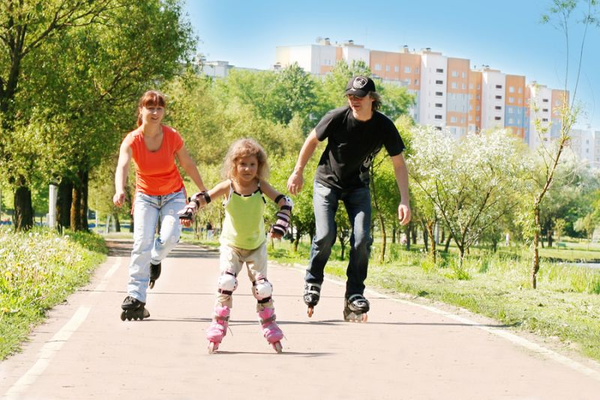
Памятки
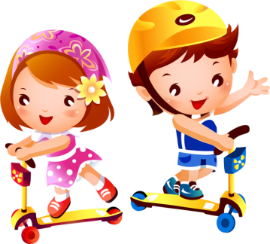
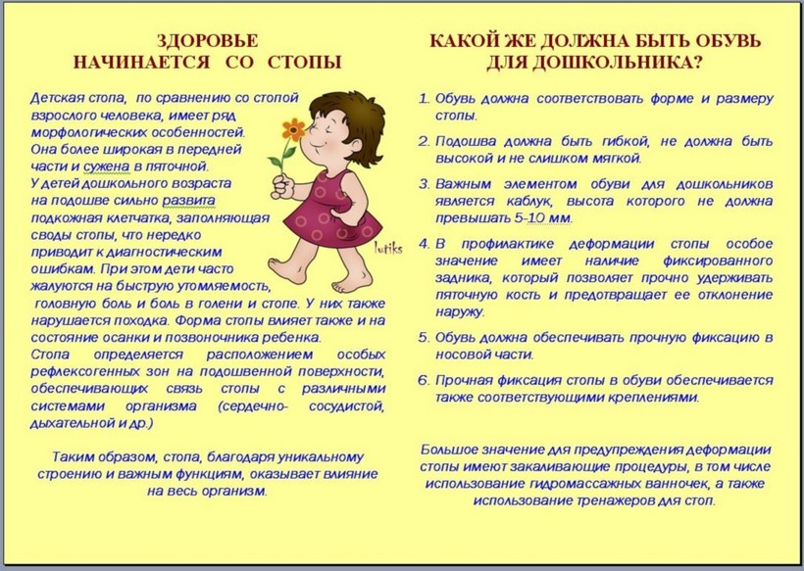
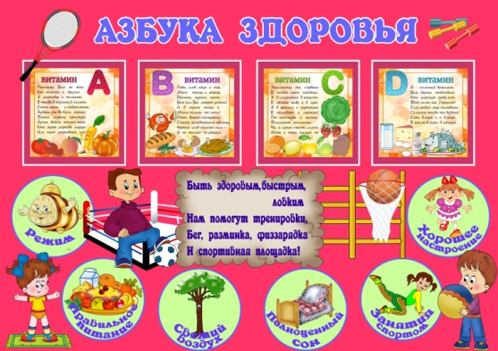
ТЫ СЧАСТЛИВ ЗАВТРА,
ЕСЛИ ДУМАЕШЬ О ЗДОРОВЬЕ СЕГОДНЯ!
